Antidote项目

软件需求规格说明书

第九组

2020 年 10 月 30 日

目录

1引言 1

1.1目的 1

1.2定义、简写和缩略语 1

1.3引用文件 1

2总体描述 2

2.1产品描述 2

2.1.1硬件接口 2

2.1.2通信接口 2

2.2项目logo 3

2.3产品功能 3

2.4用户特点 4

2.5约束 4

2.6假设和依赖关系 4

3具体需求 5

3.1外部接口 5

3.1.1登录界面 5

3.1.2管理员 6

3.2功能 6

3.2.1思维导图 6

3.2.2类图 7

3.2.3功能原型 7

3.3性能需求 14

3.3.1静态数量化需求 14

3.3.2动态数量化需求 14

3.4软件系统属性 15

3.4.1可靠性 15

3.4.2可用性 15

3.4.3安全保密性 15

3.4.4可维护性 15

3.4.5可移植性 15

4验收验证标准 16

4.1文档验收标准 16

4.2功能验收标准 16

4.3容错标准 16

5附录 17

5.1问卷调查分析 17

# 1引言

## 1.1目的

为进一步定制软件开发的细节问题，本篇软件规格需求说明书详细描述了“Antidote”这一软件的用户需求、软件规格等内容。方便用户深入了解该软件，同时也是开发者进行开发、测试以及软件验收的主要依据。

本文档面向的读者：

1）项目经理：项目经理可以根据本文档了解产品的实现预期以及产品的诸多细节，便于进行项目管理。

2）设计员：根据软件的需求有针对性地设计出各种框架，其中包括数据库设计、UI界面设计等等。

3）程序员：程序员可以根据本文档详细阐述的软件功能进行软件开发编码。

4）测试员：测试员可以通过本文档阐述功能描述进行功能测试，测试接口以及各种细节。

5）用户：用户可以根据本篇文档了解产品的出发点以及软件的功能，有助于用户确定该软件是否满足其需求以及是否解决痛点。协助用户与开发者更好地协商讨论。

## 1.2定义、简写和缩略语

|  |  |  |
| --- | --- | --- |
| 序号 | 简写 | 定义 |
| 1 | Antidote | 此开发软件名称 |

## 1.3引用文件

[1]《GBT9385-2008 计算机软件需求规格说明规范》

[2]《构建之法 现代软件工程》第三版 作者：邹欣

# 2总体描述

## 2.1产品描述

如今大学生的心理健康需要得到关注，该小程序致力于关注大学生的心理健康，帮助大学生解决一些学习生活上的压力，实现浏览，评测，解压小游戏等相关功能，真正让大学生从压力中释放出来，感受快乐。

### 2.1.1硬件接口

支持市面上大部分手机机型

### 2.1.2通信接口

1）TCP/IP协议

2）802.11b 无线局域网协议

## 2.2项目logo



## 2.3产品功能

1）文章浏览，让用户能在文章中找到心灵上的安慰。

2）树洞星球，记录自己的生活，且仅自己可见。

3）心理测试，为用户提供心理测试，帮助用户。

4）心理咨询预约，给用户提供预约平台。

5）心理活动通知，用户可查看学校相关活动。

6）我的界面，用户可查看个人信息，我喜欢的，我收藏的，浏览记录以及进行反馈和切换用户。

7）管理员可对文章进行增加删除，对心理测试进行增加删除修改以及进行相关通知。

## 2.4用户特点

此小程序旨在帮助大学生群体，通过相关问卷调查，发现大部分人对现状处于较为满意状态，处于焦虑，平稳的状态占大多数，所以最后确定为帮助需要进行解压的大学生。

## 2.5约束

开发人员应遵守以下规则进行相关的开发：

1. 法规政策约束：严格遵守[微信小程序官方运营规范](https://developers.weixin.qq.com/miniprogram/product/)
2. 高级语言需求约束：使用C++，Java等高级语言来进行编写。

3）项目开发经验约束：开发人员均为大三学生，其中大部分队员缺乏项目开发的经验，需要借鉴学习丰富经验。

4）管理约束：各个开发人员在合作完成一个项目时都需要一定的磨合，分工管理对于队长和队员都是一种考验。当项目遇到难题时队长合理调整给出决策，各个队员协商、协助队长有助于更好的完成项目任务，当然指导老师适导的指导也是必须的。

5）技术约束：在实现大部分列举的功能所需的算法有一定的理解，但是仍存在一些技术方面的欠缺，所以在开发的过程中需要不断地学习并掌握一些新的技术。

6）安全和保密考虑：对于用户个人信息的存储保护，对于数据库结构合理性、安全性需要进行严谨的考虑。

## 2.6假设和依赖关系

本项目是否能够成功完成，主要取决于以下条件：

1）可操作性：假设使用本款小程序的用户在经过一段时间的熟悉操作后，可以灵活的使用。

2）用户支持：假设在本款app开发的各个环节中都能得到用户的支持与配合。

3）技术支持：假设在开发初期，小组成员成分认识本系统的需求，认真学习掌握相关知识，在开发过程中遇到技术问题，可以及时解决或者得到老师的指导与帮助；

4）人员配合：假设在开发阶段小组成员的分工合作不会出现突发性的变动而导致项目无法正常继续。所有成员都能按时高效的完成分配的任务。

5）时间限制：假设在项目的截止时间内小组可以完成项目。

6）需求限制：假设项目需求基本确定之后，不会有太大改变。

7）资金限制：假设在项目实现过程中有足够的资金支持。

# 3具体需求

## 3.1外部接口

### 3.1.1登录界面

登录可选择微信登录或手机号登录，手机号登录需要进行短信验证

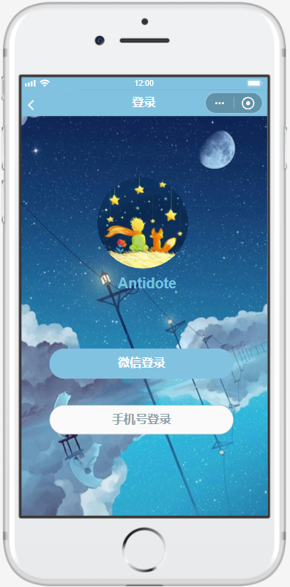

### 3.1.2管理员

管理员可进行登录查看相关信息。

## 3.2功能

### 3.2.1思维导图

### 3.2.2类图

Server：服务器类，验证用户身份、根据客户端请求返回相应数据。

Data：各种数据类型的抽象类。

Music：音乐类，包含音乐相关信息。

Article：文章类，包含文章相关信息。

Test：测试类，包含各种心理测试，并能够解析出测试的结果。

User：用户类，包含用户的各项信息。

LoginPage：用户登录界面，包含两种登录方式：微信，手机号。

DiscoverPage：发现页面，分为文章和音乐两个部分。能够根据用户的信息从服务器获取推荐给用户的文章内容；根据用户的选择从服务器获取不同的音乐。

UserPage：用户个人页面，能够查看用户个人信息：点赞的内容，喜欢的内容，浏览记录，同时有反馈功能。

CornerPage：心理角页面，有心理测试和咨询两个功能。

### 3.2.3功能原型

1）文章浏览：让用户能在文字中找到心灵的安慰，可以按自己喜欢的文章，系统也会为用户推荐相关文章。

主界面 搜索界面

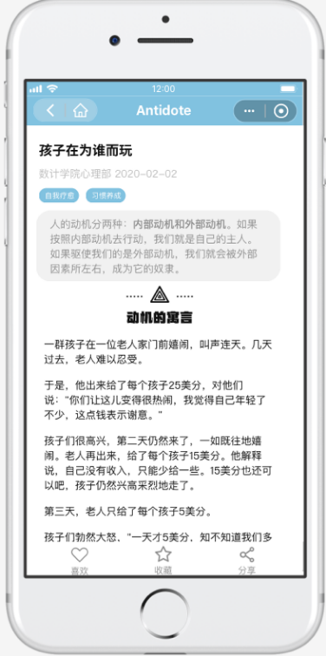

文章界面1 文章界面2

2）树洞星球：用户可以记录每天的生活，可浏览过去每天自己做了什么，并且这些内容店铺仅自己可见。

树洞主界面

写日记界面 查看我的日记界面

3)心理角：用户可以进行心理测试及心理咨询预约

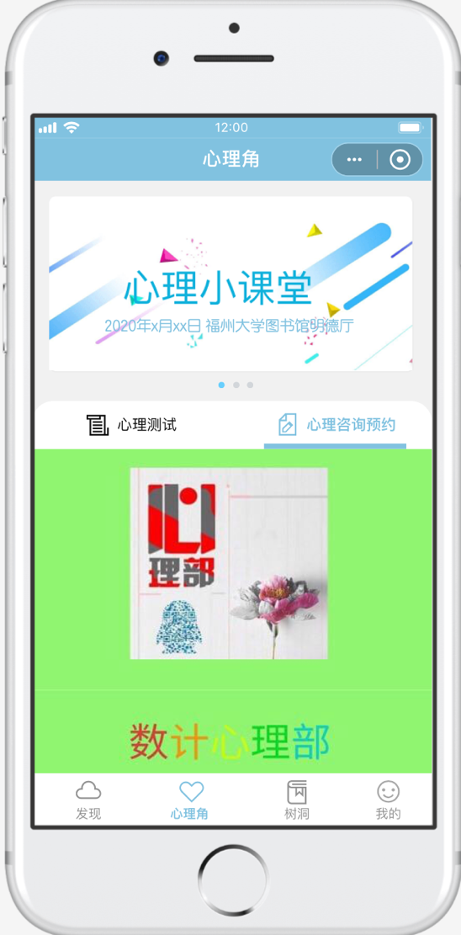

心理测试界面 心理咨询预约界面

心理测试界面1 心理测试界面2

4）我的页面：可查看自己的账号及我喜欢的，我收藏的，浏览记录，同时用户

可进行反馈及切换用户

## 3.3性能需求

### 3.3.1静态数量化需求

支持的终端数量：1000

支持的同时在线人数：800

服务器的容量：200G

### 3.3.2动态数量化需求

可以通过流式处理服务器对虚拟应用程序包进行流处理，进行流处理将花费的实际时间主要由同时进行处理的客户端数量、包数量、包大小、服务器的网络活动和网络条件决定。但是由于技术及硬件受限，本产品暂不考虑动态数量化需求。

## 3.4软件系统属性

### 3.4.1可靠性

1）成熟性：本小程序产品将会经过小组十位成员的分工负责和不断测试，功能趋于成熟，各方面的容错性都会得到大幅度的提升。

2）可恢复性：本小程序具有后台备份和恢复的手段，在短时间内意外退出，或因其他错误出错的话，系统后台可以保存用户当前的纪律，便于下次进入时及时恢复。

3）安全可靠性：用户信息安全可靠，只需通过微信验证即可登录。

4）对异常情况的处理：在程序运行的过程中进行掉电测试，考察数据和系统的受影响程度，通过用户的简单措施来处理（重启中断或关闭软件等），再次登录可恢复正常工作。

### 3.4.2可用性

1）本小程序用户界面良好，用户易于上手。

2）软件的成熟性进一步提高，经过多次调试与测试，最大限度降低软件漏洞。

3）软件内部页面布局安排简洁合理，易于操作。

### 3.4.3安全保密性

本小程序不会过多的索取用户的个人信息，只需微信验证登录即可，安全保密性较为良好。

### 3.4.4可维护性

1）系统各个模块结构良好，功能完整，程序代码清晰，编程风格具有一致性，完整性，使用有意义的数据名和函数名等。

2）能较为容易的使用相关测试方法验证程序的正确性。

3）程序具有通用性，能适应各种功能变化而无需修改。

4）程序灵活性较好，能够容易的对程序进行修改。

### 3.4.5可移植性

1）本产品运用高级的独立于机器的且使用广泛使用的标准化程序设计语言编写程序。

2）程序使用普遍的标准的库功能和子程序。

3）程序中极少使用或不使用具体操作系统的功能。

# 4验收验证标准

## 4.1文档验收标准

1）软件需求规格说明书符合国标规范。

2）文档描述清晰正确，没有歧义和错误的表达。

3）用户文档易于理解，可以使用适当的术语、图形表示、详细的解释来表达。

4）对主要功能和关键操作提供应用实例。

## 4.2功能验收标准

|  |  |  |  |  |  |
| --- | --- | --- | --- | --- | --- |
| **测试功能** | **测试项** | **输入/操作** | **校验点** | **预期结果** | **验收情况** |
| 登录功能 | 微信快捷登录 | 点击允许 | 获得用户头像，昵称 | 跳转进入“发现”界面 |  |
| 手机号登录 | 输入手机号及验证码 |
| “发现” | 搜索 | 输入关键字，点击“搜索”按钮 | 获得相关文章 | 显示相关文章 |  |
| 文章浏览 | 点击文章 | 获得文章内容 | 进入文章 |  |
| 心理角 | 活动通知 | 点击活动 | 获得活动内容 | 跳转查看活动 |  |
| 心理测试 | 点击心理测试 | 获得测试内容 | 跳转进入测试 |  |
| 点击选项答题 | 点击选项后该选项显示已选 |  |
| 点击上一题或下一题 | 进入上一题或下一题 |  |
| 点击提交 | 跳转查看结果 |  |
| 心理咨询预约 | 点击心理咨询预约 | 进入咨询界面 | 跳转咨询内容 |  |
| 树洞 | 写日记 | 点击写日记 | 进入日记编写界面 | 跳转到编写界面 |  |
| 写日记 | 文本框输入信息 | 输入信息显示在文本框中 |  |
| 点击发送到树洞星球 | 点击发送 | 在我的日记中显示 |  |
| 查看我的日记 | 点击查看我的日记 | 进入日记查看页面 | 跳转到我的日记界面 |  |
| 查看日记 | 进入日记相关内容 | 跳转到日记内容 |  |
| 我的 | 我喜欢的 | 点击我喜欢的 | 获得我喜欢的信息 | 跳转到我喜欢的 |  |
| 我收藏的 | 点击我收藏的 | 获得我收藏的信息 | 跳转到我收藏的 |  |
| 浏览记录 | 点击浏览记录 | 获得浏览记录信息 | 跳转到浏览记录 |  |
| 用户反馈 | 点击用户反馈 | 获得相关用户反馈界面 | 跳转到用户反馈 |  |
| 切换账户 | 点击切换用户 | 获得切换用户界面 | 跳转到切换用户 |  |

## 4.3容错标准

1）小程序对用户的操作错误和软件错误，是否有准确、清晰的提示；

2）小程序对存档的删除是否有警告和确认提示；

3）小程序是否能判断数据的有效性，屏蔽用户的错误输入，识别非法值，并有相应的错误提示。

# 5附录

## 5.1问卷调查分析

对现状的满意程度： [单选题]

|  |  |  |
| --- | --- | --- |
| 选项 | 小计 | 比例 |
| A 满意 | 11 | 16.42% |
| B 比较满意 | 27 | 40.3% |
| C 一般 | 17 | 25.37% |
| D 不太满意 | 12 | 17.91% |
| 本题有效填写人次 | 67 |  |

您觉得自己经常处于哪种情况： [多选题]

|  |  |  |
| --- | --- | --- |
| 选项 | 小计 | 比例 |
| A 快乐 | 31 | 46.27% |
| B 平稳 | 39 | 58.21% |
| C 无聊 | 23 | 34.33% |
| D 郁闷 | 25 | 37.31% |
| E 焦虑 | 31 | 46.27% |
| F 悲观 | 14 | 20.9% |
| E 其他 | 0 | 0% |
| 本题有效填写人次 | 67 |  |

从现状的满意程度来看，大概有接近一半的人是在一般及以下，现状也有近一半在郁闷焦虑悲观等消极情绪，说明大学习心理问题普遍存在，并需要重视。

您认为大学生的心理问题主要是由什么引起的？ [多选题]

|  |  |  |
| --- | --- | --- |
| 选项 | 小计 | 比例 |
| A 人际交往带来的压力 | 41 | 61.19% |
| B 学习压力 | 53 | 79.1% |
| C 情感问题 | 29 | 43.28% |
| D 就业压力 | 41 | 61.19% |
| E 对周围环境的不适应 | 18 | 26.87% |
| F 经济压力 | 31 | 46.27% |
| H 网络游戏成瘾 | 15 | 22.39% |
| I 其他 | 5 | 7.46% |
| 本题有效填写人次 | 67 |  |

您最近经常出现的烦心事是什么？ [多选题]

|  |  |  |
| --- | --- | --- |
| 选项 | 小计 | 比例 |
| A 人生发展与职业选择上的有困难 | 39 | 58.21% |
| B 思想上有困难 | 17 | 25.37% |
| C 课程学习有困难 | 38 | 56.72% |
| D 自我管理能力不强 | 37 | 55.22% |
| E 经济困难 | 21 | 31.34% |
| F 不适应大学生活 | 4 | 5.97% |
| G 与异性交往方面有困难 | 11 | 16.42% |
| H 情感困扰 | 15 | 22.39% |
| I 人际交往有困难 | 13 | 19.4% |
| J 其他 | 5 | 7.46% |
| 本题有效填写人次 | 67 |  |

究其原因，我们看到大多数人认为是学习压力，就业压力，还有人际交往压力引起的，而烦心事也有相似之处，所以我们的小程序可以多偏向于者方面的心理开导。

您通过什么方式解压？ [多选题]

|  |  |  |
| --- | --- | --- |
| 选项 | 小计 | 比例 |
| A 打游戏 | 41 | 61.19% |
| B 听音乐 | 45 | 67.16% |
| C 跑步等运动 | 28 | 41.79% |
| D 与人交流 | 33 | 49.25% |
| E 享受美食 | 32 | 47.76% |
| F 睡觉 | 39 | 58.21% |
| G 其他 | 7 | 10.45% |
| 本题有效填写人次 | 67 |  |

通过问卷我们发现，大多数人解压的方式是通过打游戏和听音乐以及与人交流，在小程序中我们也可以借鉴这些方式。

您对自己的心理健康教育的需求程度 [单选题]

|  |  |  |
| --- | --- | --- |
| 选项 | 小计 | 比例 |
| A 强烈需求 | 12 | 17.91% |
| B 比较需求 | 13 | 19.4% |
| C 偶尔需求 | 21 | 31.34% |
| D 可有可无 | 18 | 26.87% |
| E 不需要 | 3 | 4.48% |
| 本题有效填写人次 | 67 |  |

但涉及到对于心理健康教育的需求，却有过半偏向于不需要或者偶尔，所以我们应该用有趣的方式来吸引人们的乐趣，并轻松快乐的完成心理健康教育。

您在使用心理健康小程序时，愿意提供什么个人信息？ [多选题]

|  |  |  |
| --- | --- | --- |
| 选项 | 小计 | 比例 |
| A 姓名 | 14 | 20.9% |
| B 学号 | 8 | 11.94% |
| C 兴趣爱好 | 53 | 79.1% |
| D 联系方式 | 15 | 22.39% |
| E 未来计划 | 23 | 34.33% |
| F 个人烦恼 | 56 | 83.58% |
| H 其他 | 2 | 2.99% |
| 本题有效填写人次 | 67 |  |

关于用户的信息，大部分人不愿透露自己隐私信息，所以保护隐私需要注重，还有匿名就很重要。还应该多和专业老师沟通，帮助我们的小程序。